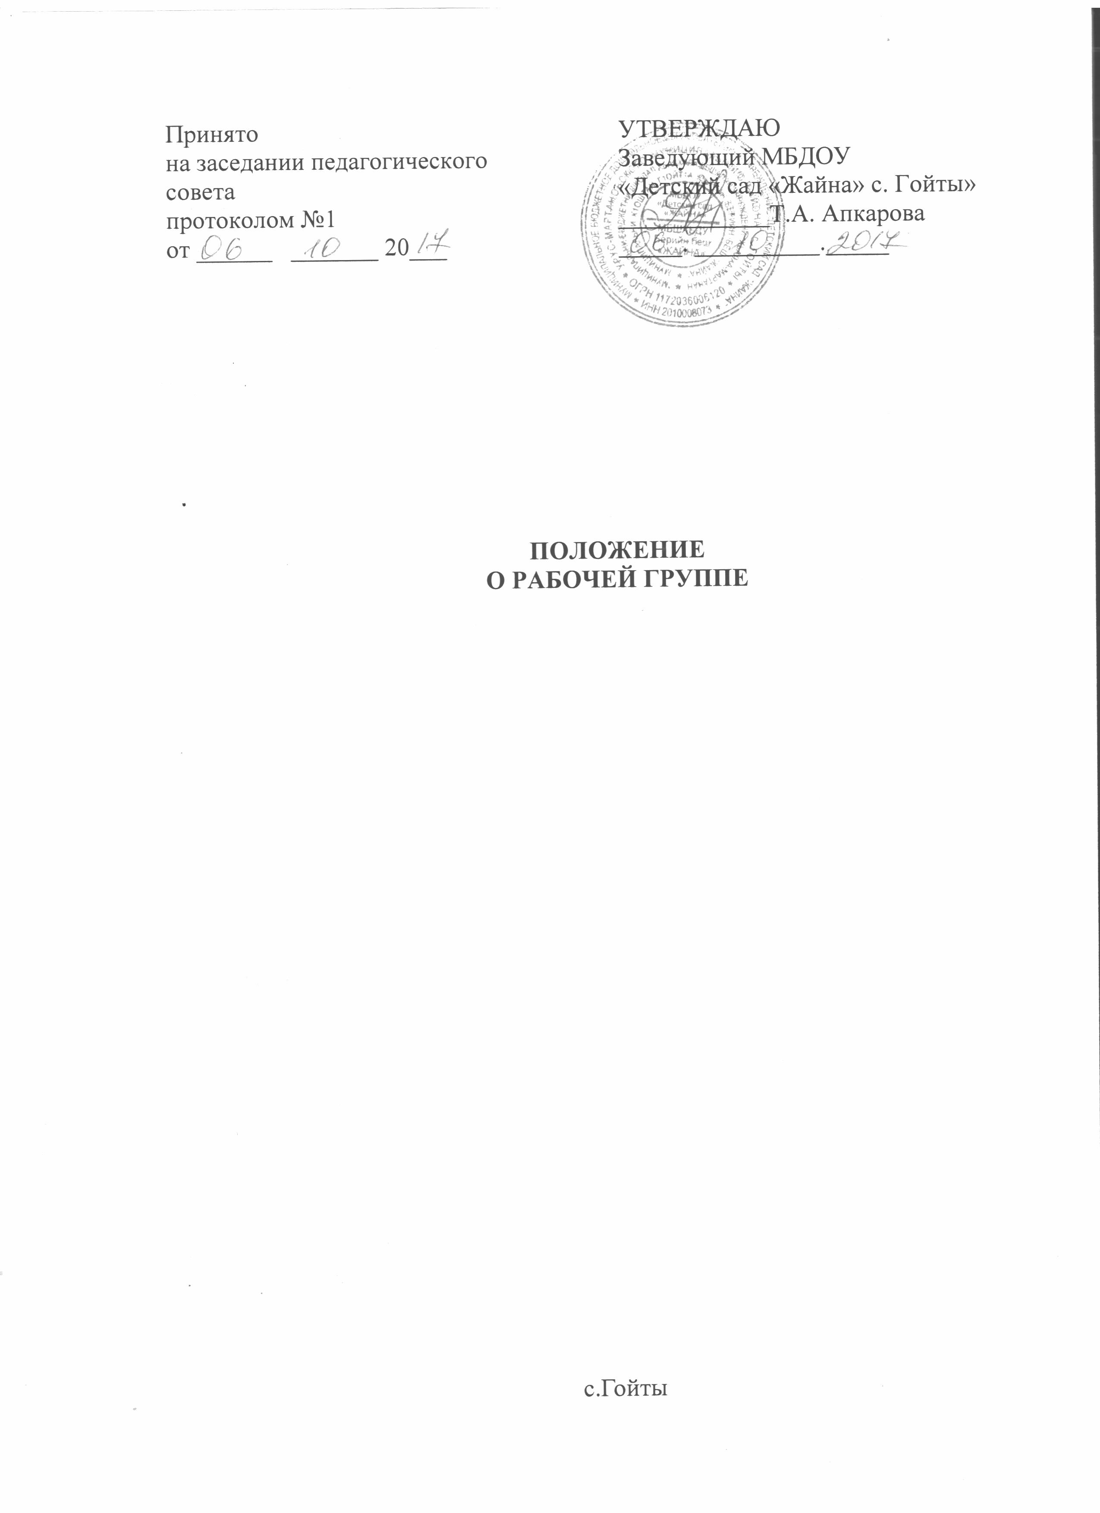

- Общие положения

1.1.Положение о рабочей группе по введению новых ФГОС дошкольного образования (далее – Рабочая группа, ФГОС ДО) разработано для муниципального бюджетного дошкольного образовательного учреждения «Детский сад «Жайна» с. Гойты» Урус-Мартановского муниципального района (далее ДОУ).
1.2.Рабочая группа в своей деятельности руководствуется Конституцией Российской Федерации, законами и иными нормативными правовыми актами Российской Федерации, Уставом дошкольного учреждения, а также настоящим Положением.
1.3.Состав Рабочей группы определяется приказом заведующего детского сада из числа представителей педагогического коллектива, администрации, Возглавляет Рабочую группу председатель.
1.4. Рабочая группа создается на период введения новых ФГОС дошкольного образования в целях информационного, консалтингового и научно-методического сопровождения этого процесса.

- Задачи Рабочей группы.

2.1.Основными задачами Рабочей группы являются:
- информационная и научно-методическая поддержка разработки и реализации комплексных и единичных проектов введения новых ФГОС ДО дошкольного учреждения;
- экспертиза единичных проектов введения новых ФГОС ДО дошкольного учреждения;
- экспертиза комплексных проектов введения новых ФГОС ДО дошкольного учреждения;
- утверждение планов-графиков реализации комплексных проектов введения новых ФГОС ДО дошкольного учреждения;
- утверждение результатов экспертизы единичных проектов введения новых ФГОС ДО дошкольного учреждения;
- представление информации о результатах введения новых ФГОС ДО дошкольного учреждения.
- подготовка предложений по стимулированию деятельности педагогов по разработке и реализации проектов введения новых ФГОС ДО дошкольного учреждения.

- Функции Рабочей группы.

3.1.Рабочая группа в целях выполнения возложенных на нее задач:
- изучает опыт введения новых ФГОС ДО других дошкольных учреждений;
- обеспечивает необходимые условия для реализации проектных технологий при введении новых ФГОС ДО на ступенях дошкольного учреждения;
- принимает участие в разрешении конфликтов при введении новых ФГОС;
- периодически информирует педагогический совет о ходе и результатах введения новых ФГОС ДО дошкольного учреждения;
- принимает решения в пределах своей компетенции по рассматриваемым вопросам.

- Права Рабочей группы.

4.1. Рабочая группа имеет право:
- вносить на рассмотрение Педагогического совета вопросы, связанные с разработкой и реализацией проекта введения новых ФГОС;
- вносить предложения и проекты решений по вопросам, относящимся к ведению Рабочей группы;
- требовать от руководителей проектов необходимые справки и документы, относящиеся к деятельности Рабочей группы;
- приглашать для принятия участия в работе группы разработчиков проекта;
- привлекать иных специалистов для выполнения отдельных поручений.

- Порядок работы и обязанности Рабочей группы.

5.1.Рабочая группа является коллегиальным органом. Общее руководство Рабочей группой осуществляет председатель группы.
5.2.Председатель группы:
- открывает и ведет заседания группы;
- осуществляет подсчет результатов голосования;
- подписывает от имени и по поручению группы запросы, письма;
- отчитывается перед Педагогическим Советом о работе группы;
5.3.Из своего состава на первом заседании Рабочая группа избирает секретаря.
Секретарь ведет протоколы заседаний Рабочей группы, которые подписываются всеми членами группы. Протоколы Рабочей группы сшиваются в соответствии с правилами по делопроизводству и сдаются на хранение. Протоколы группы носят открытый характер и доступны для ознакомления.
5.4.Члены Рабочей группы обязаны:
- присутствовать на заседаниях;
- голосовать по обсуждаемым вопросам;
- исполнять поручения, в соответствии с решениями Рабочей группы.
5.5.Члены Рабочей группы имеют право:
- знакомиться с материалами и документами, поступающими в группу;
- участвовать в обсуждении повестки дня, вносить предложения по повестке дня;
- в письменном виде высказывать особые мнения;
- ставить на голосование предлагаемые ими вопросы.
Вопросы, выносимые на голосование принимаются большинством голосов от численного состава Рабочей группы.
По достижению Рабочей группой поставленных перед ней задач, и по окончании ее деятельности, председатель группы сшивает все документы Рабочей группы и сдает их на хранение.

- Ответственность Рабочей группы.

6.1.Рабочая группа несет ответственность:
- за объективность и качество экспертизы комплексных и единичных проектов введения новых ФГОС ДО на всех ступенях дошкольного учреждения в соответствии с разработанными критериями;
- за своевременность представления информации Педагогическому совету о результатах введения новых ФГОС ДО на всех ступенях дошкольного учреждения;
- за качество и своевременность информационной, консалтинговой и научно-методической поддержки реализации единичных проектов введения новых ФГОС ДО;
- за своевременное выполнение решений Педагогического совета, относящихся к введению новых ФГОС ДО на всех ступенях дошкольного учреждения, планов-графиков реализации комплексных и единичных проектов введения новых ФГОС ДО;
- компетентность принимаемых решений.

Срок действия настоящего Положения – до внесения соответствующих изменений.

